2026.04.03. CV 과제 | 2601340040 최이재
- 영상처리에서 컨볼루션(convolution)과 인공지능 CNN 모델에서 컨볼루션(convolution) 어떤 차이가 있는지 확인하여 설명하세요.
- 컨볼루션은 특정 목적(화질 개선, 특징 추출 등)을 위해 필터라는 도구를 이미지에 적용하여 새로운 결과물을 만들어내는 핵심 기술이다. "두 방식 모두 '곱의 합'이라는 수학적 연산은 동일하지만, 필터의 숫자를 '사람이 정하느냐(영상처리)'와 '데이터를 통해 기계가 찾아내느냐(CNN)'의 차이가 있다.
- 컨볼루션은 특정 목적(화질 개선, 특징 추출 등)을 위해 필터라는 도구를 이미지에 적용하여 새로운
- 결과물을 만들어내는 핵심 기술이다.
- 영상처리에서의 컨볼루션은 사람이 원하는 값을 넣어 노이즈 제거, 선명하게 하기, 경계선 찾기 등의 방법이 다. 화질 개선 및 가공이 주요한 역할이다.
- 인공지능 CNN 모델에서는 컴퓨터가 고민하며 필터 속의 숫자들을 스스로 학습해서 찾아내는 거다. 사물의 특징을 추출해서 분류하는 방법이다. 특정 추출 및 자동 분류가 핵심 역할이다.

- 영상처리에서 이미지 전처리 과정은 어떤 것들이 있는지 설명하세요.
- 이미지 전처리 과정은 ‘크기 조절 및 정규화 -> 잡음 제거 및 향상 -> 색 공간 변환 및 그레이스케일 -> 기하학적 변환-> 데이터 증강-> 특징 추출 및 구조화 과정’으로 이루어진다.

- 크기 조절 및 정규화: 서로 다른 해상도의 이미지를 모델이 요구하는 일정한 크기로 맞춤. 0~255 사이의 픽셀 값을 0~1 사이로 변환하거나 평균과 표준편차를 사용하여 분포를 맞춘다.
- 잡음 제거 및 향상: 노이즈 제거 위해 가우시안 블러(Gaussian Blur)나 미디언 필터(Median Filter) 같은 스무딩 기법을 사용. 이미지의 대비를 높이는 히스토그램 평활화 등을 통해 가려진 디테일을 선명하게 살려 분석을 용이하게 한다.
- 색 공간 변환 및 그레이스케일: 조명 변화에 강한 HSV(색상, 채도, 명도)나 영상 전송에 유리한 YUV/YCbCr 등으로 변환하여 특정 색 영역을 추출할 때 활용하며, 컬러(RGB) 정보가 분석에 꼭 필요하지 않을 때, 데이터를 1/3로 줄여 연산 속도를 높이기 위해 흑백으로 변환한다.
- 기하학적 변환: 이미지의 형태나 위치를 바꾸는 과정이다. (이동, 회전, 대칭, 아핀 변환, 투영변환)
- 데이터 증강: 지고 있는 한정된 데이터를 인위적으로 변형시켜 데이터의 양을 늘리는 기법이다. 이미지를 자르기 돌리기 색감 바꾸기 등을 적용한다.
- 특징 추출 및 구조화: 특징 추출로는 이미지에서 점, 선(Edge), 면 등 유의미한 정보를 뽑아낸다. 추출된 특징들을 컴퓨터가 이해하기 쉬운 벡터나 행렬 형태로 구조화하여 정리한다.

- 영상처리에서 모폴로지 변환과 기하학 변환이 무엇인지 설명하고 “rose.jpg” 이미지 사이즈를 50% 줄이고, 모폴로지 변환과 기하학 변환(시계방향으로 30도) 기울어진 이미지)을 처리한 결과 화면을 캡쳐 받아 제출하세요.
- 모폴로지는 영상의 밝은 영역이나 어두운 영역을 축소하거나 확대하는 연산이다. 기본연산으로는 팽창과 침식이 있다.
- 팽창은 작은 홈을 메우거나 끊어진 영역을 연결하는 등의 효과를 얻으며 영역을 키우고, 침식은 경계에 솟은 돌출 부분을 깎는 효과를 얻고 영역을 작게 만든다.
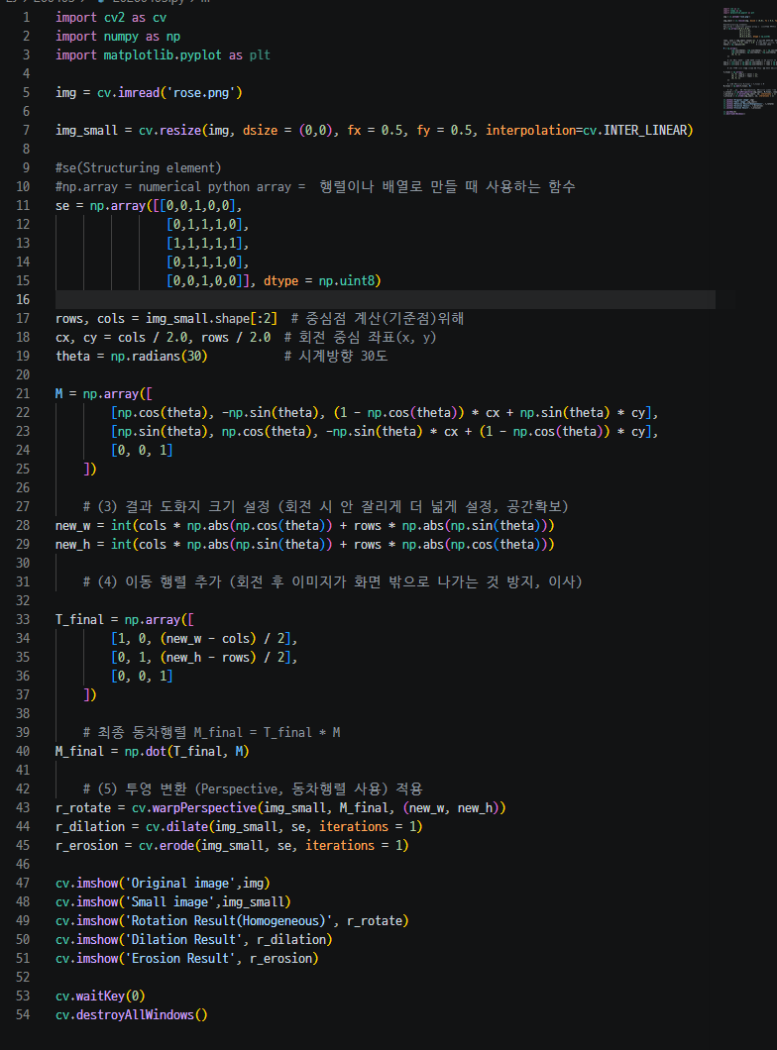
- 기하학 변환: 회전과 이동이 동시에 일어나는 것이다. 이동, 회전, 크기변환 등이 있다.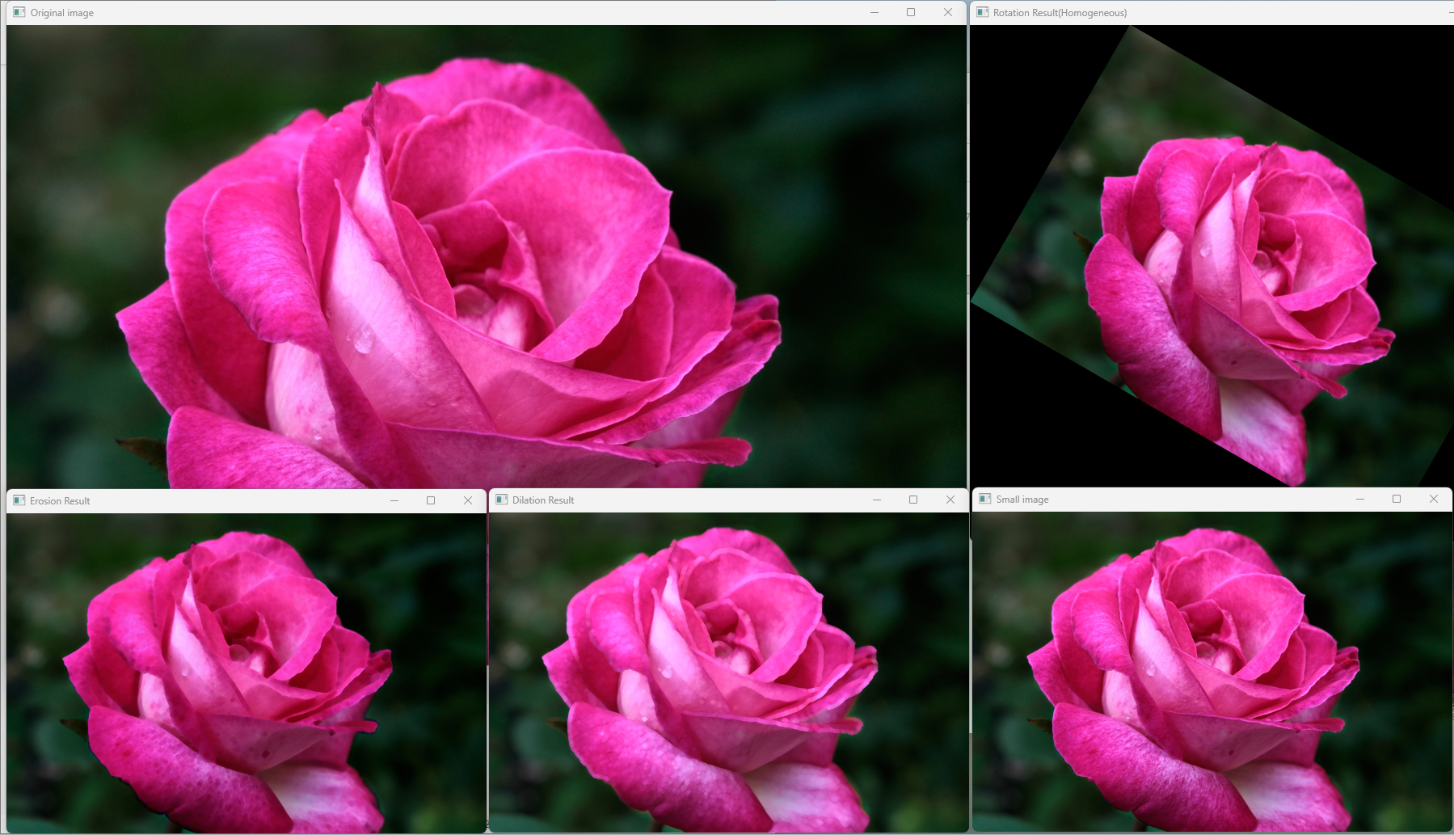

- 하나의 숙제 파일에 1, 2, 3, 4를 모두 작성하세요.

